國立岡山農工108學年度第一學期
「廁所標示我來畫」創意設計比賽實施簡章
一、參加對象：本校教職員工生均可自由參加。
二、活動方式：
1.於9月1日前繳交作品(手繪作品或電腦繪圖之隨身碟)至圖書館，由校內藝能科及室內設計科同仁擔任評選小組評選優良作品依獎勵辦法頒獎。
2.所有作品版權歸學校所有，將精選若干組優秀作品，配合學校廁所美化工程，加工製作做為學校不同建築及樓層之廁所標示牌。
三、作品類別規格：
繪製之作品規格，可選擇手繪或是電腦繪圖。
(一)、手繪繳件
- 請於附件一、附件二、附件三中的作品框內繪製。
- 可以上彩色或單色剪影(只有黑白)呈現。
範例:

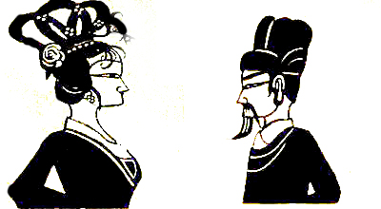

(二)、電腦繪圖繳件
1、 請以photoshop或coreldraw或illustrator製作，繳交檔案請繳兩份，一份是原始圖檔，一份是輸出成jpg檔。
- 請將2份檔案放置在同一個資料夾，資料夾與作品檔案請命名為：班級座號姓名，如：家政一13沈○○
- 檔案設定規格:
尺寸大小:A4
解析度:300dpi
請在空白處打上設計理念
可以上彩色或單色剪影(只有黑白)呈現。

四、獎勵辦法：分為學生組及教職員工組
1. 學生組：
第一名：獎學金300元，獎狀乙面，小功兩次
第二名：獎學金200元，獎狀乙面，小功乙次
第三名：獎學金100元，獎狀乙面，嘉獎兩次
優選三名：各得紀念品一份，獎狀乙面，嘉獎乙次
2. 教師員工組：
優選五名：各得紀念品一份。

附件一：
男廁LOGO設計
班級: 座號: 姓名:

設計理念
附件二：
女廁LOGO設計
班級: 座號: 姓名:

設計理念
附件三:
身心障礙廁所LOGO設計
班級: 座號: 姓名:

設計理念

